**Карсакская НШ**

**Информация фестиваля «Лыжня зовет»**

**2016-2017 г**

|  |  |  |  |
| --- | --- | --- | --- |
| №  п\п | Категория участников | Количество | |
| Всего | Из них участвовало |
| 1 | 1-4 класс | 12 | 10 |
| 2 | Администрация и препод.состав.  преподавательский состав | 2 | 1 |
| 3 | Тех. персонал | 3 | 1 |
|  | Итого | 17 | 12 |

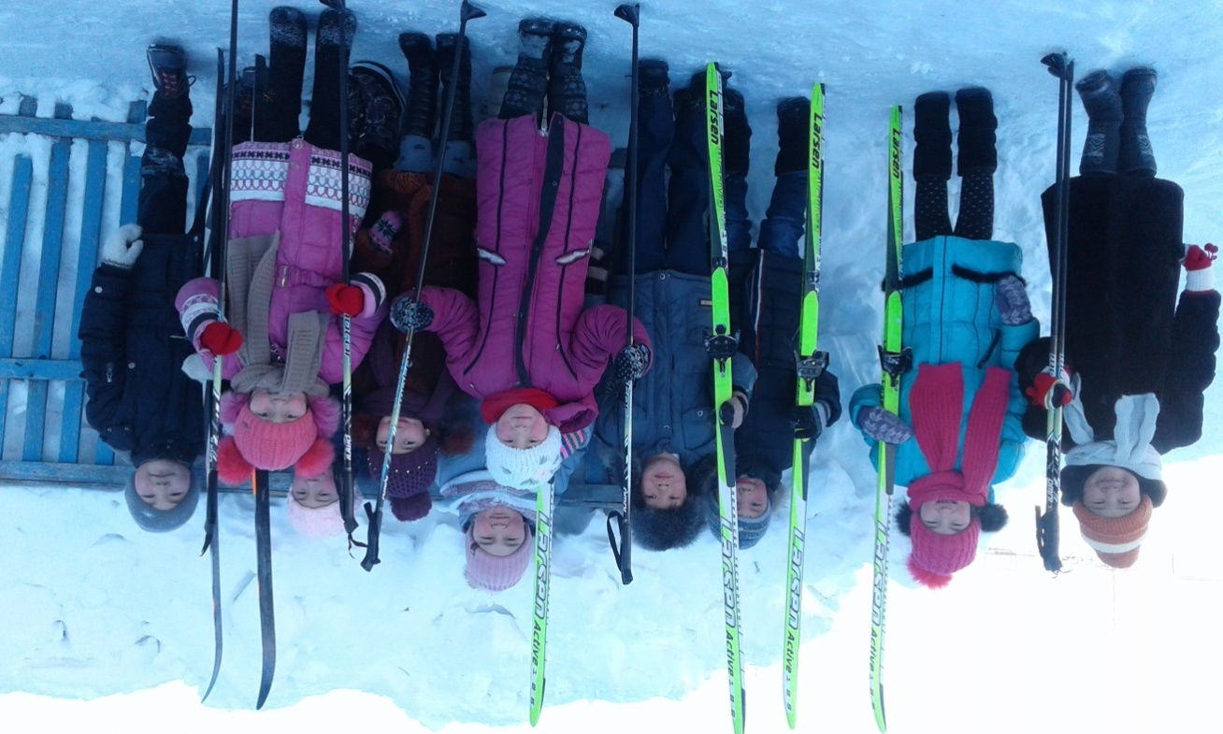

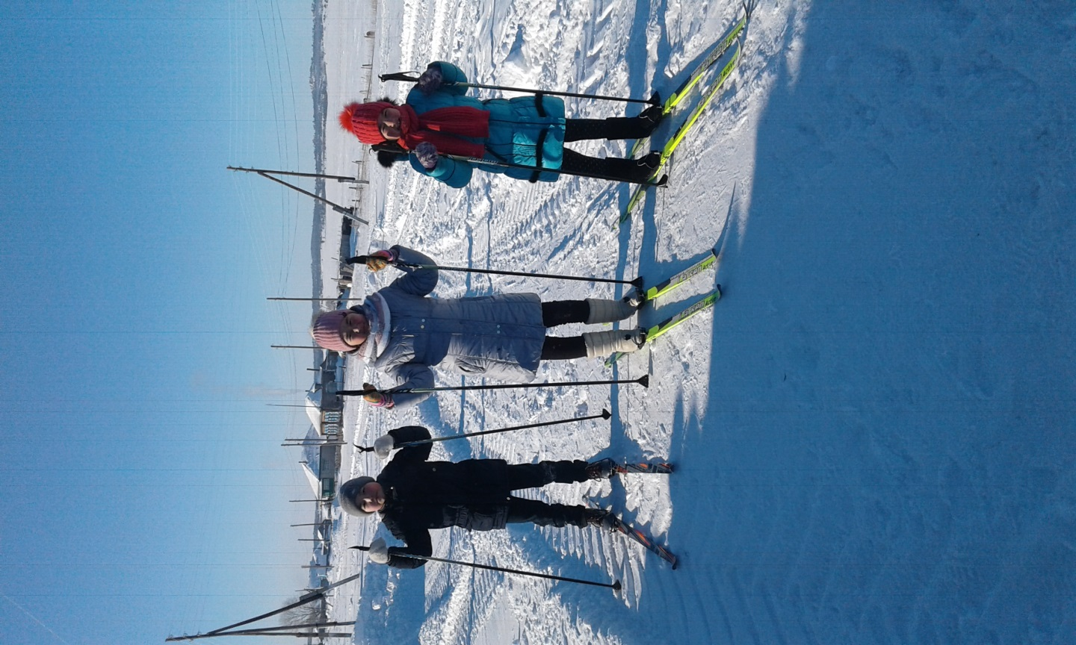

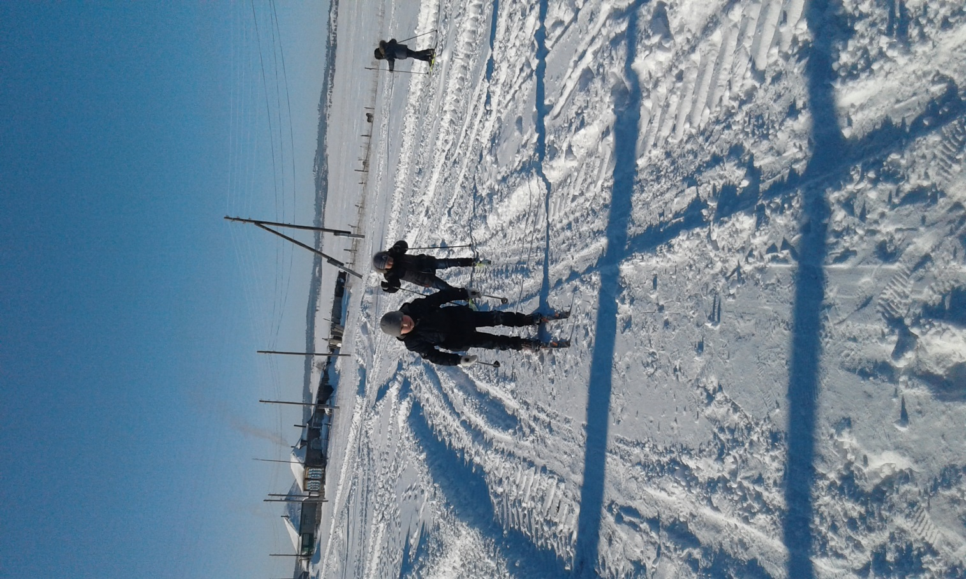

Зав.школы: Агбаева Б.К

31.01.2016